Contents

App services 1

WordPress 1

Wordpress sivun muokkaaminen 4

Wordpressin vanha käyttöönottotapa 5

Täysin uusi App Service 7

App Service Plan 7

Koodin siirtäminen App Serviceen 8

ASP.NET sivu 10

Saldon katsominen 11

DNS 13

# App services

Täältä voit luoda erilaisia palveluita pilveen. Tässä käytetään esimerkkinä WordPressiä, mutta mahdollisuuksia on paljon muitakin ja voit myös luoda täysin omia palveluita.

App Service on Azure PaaS tyyppinen pilvipalvelu. Eli sinun tarvitsee huolehtia vain sen päällä toimivasta sovelluksesta ja datasta, mutta pilvipalvelu hoitaa kaiken taustalla olevan, kuten palvelimet, tallennuksen, ohjelmointikehyksen jne.

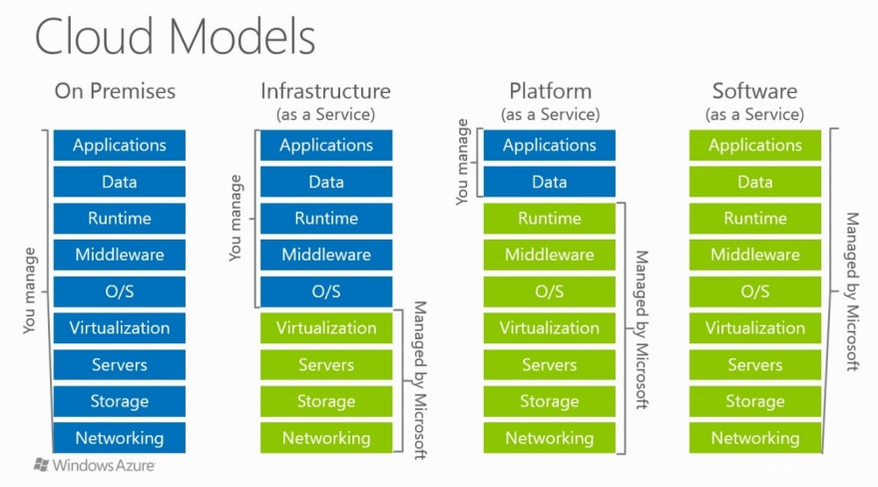

## WordPress

Käytä Azuren hakua ja siirry kauppaan (Marketplace).  
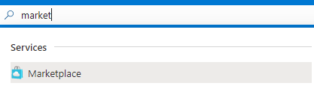

Etsi sieltä WordPress ja valitse Create.

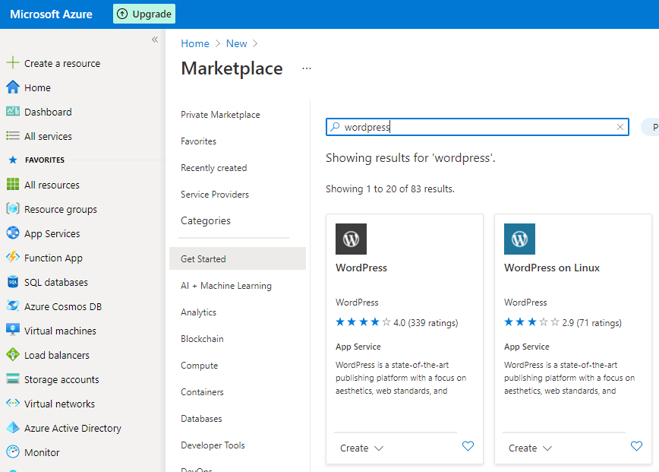

Anna uudelle palvelulla tarvittavat tiedot. Voit luoda uuden resource groupin jos haluat.

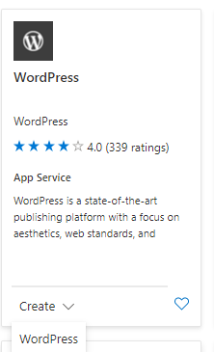 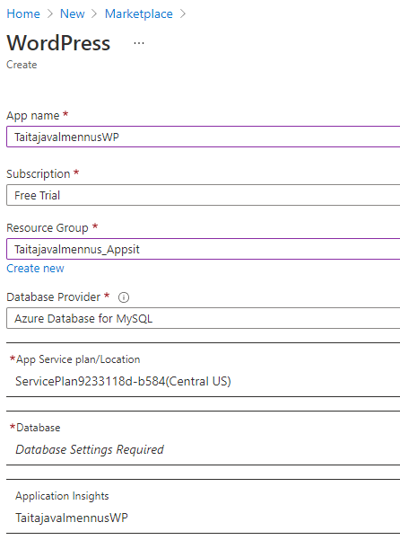

Seuraavaksi tehdään asetuksia uudelle WordPress-palvelulle, kuten luodaan sitä varten uusi tietokanta, määritetään sen nimi, käyttäjä ja salasana. Kirjoita tiedot ylös, koska niitä tarvitaan kun WordPress otetaan käyttöön. Pääset asetuksiin App Services kautta tarvittaessa.

Huomio, että nämä asetukset riippuvat paljon siitä valitsetko WordPressin alustaksi Linuxin vai Windowsin.

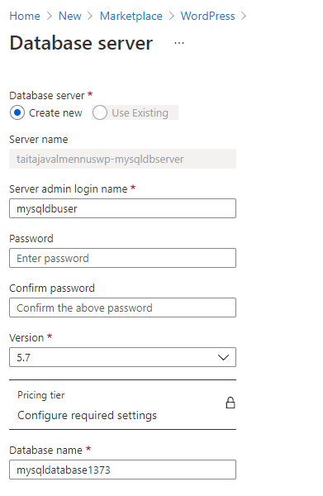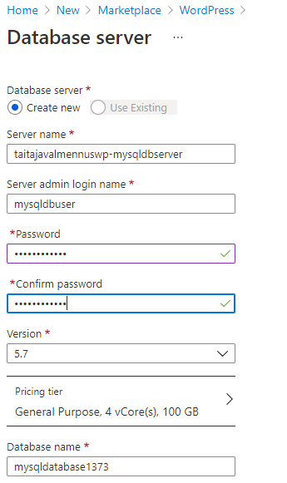

Lopuksi paina alhaalta löytyvää Create painiketta.

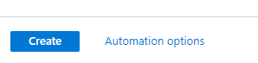

App servicen luonti voi kestää melko pitkään.

App Services kautta pääset katsomaan WordPressin tilaa ja muokkaamaan asetuksia. Voit myös kopioida sieltä linkin, jolla pääset kiinni WordPress sivulle.

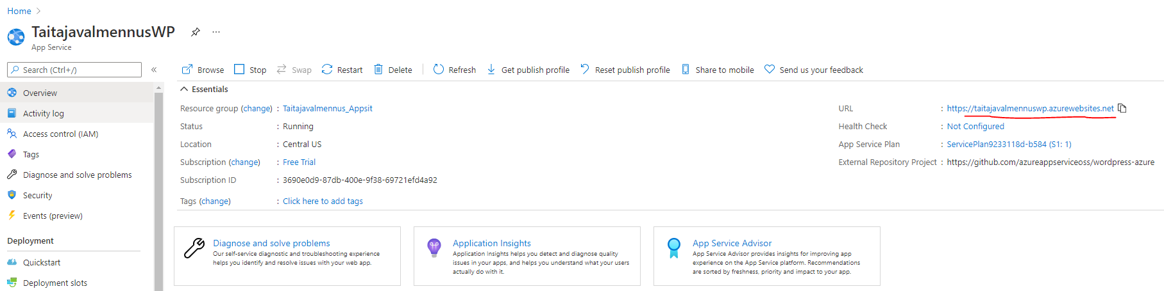

Linkin kautta avautuu WordPressin aloitussivu. Kun lisäät verkko-osoitteen perään /wp-admin/ pääset Wordpressin hallintapaneeliin. Esim.

https://taitajavalmennuswp.azurewebsites.net**/wp-admin/**

## Wordpress sivun muokkaaminen

Tee pieniä muutoksia WordPressiin, kuten muokkaa aloitussivua.

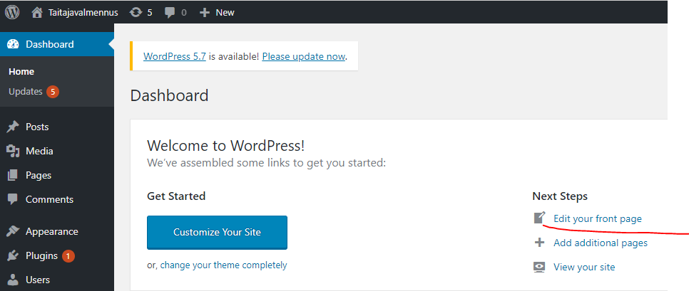

Tässä sivua muokattiin hiukan Taitajia varten.

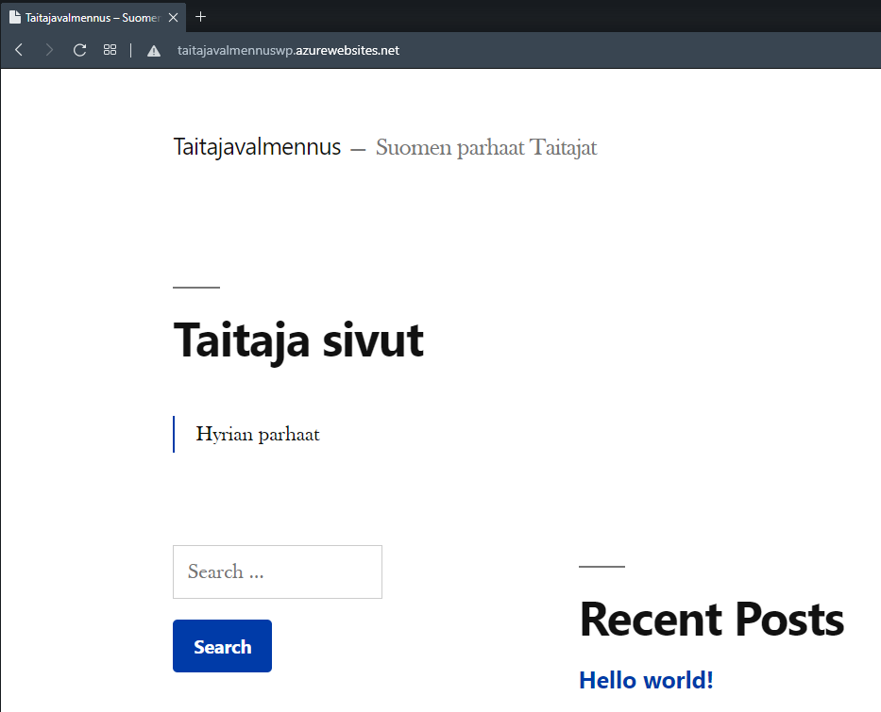

Jos et halua käyttää palvelua etkä maksaa sen käytöstä, voit pysäyttää sen. (Start kohdalla olisi Stop)

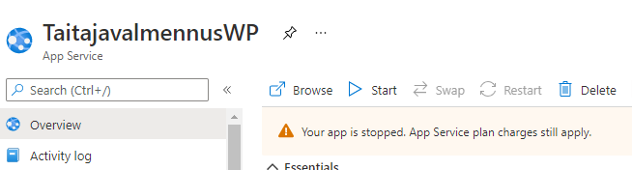

Jos WordPress on pysäytetty ja käyttäjä yrittää avata sivuston, hän saa kuvan mukaisen virheilmoituksen.

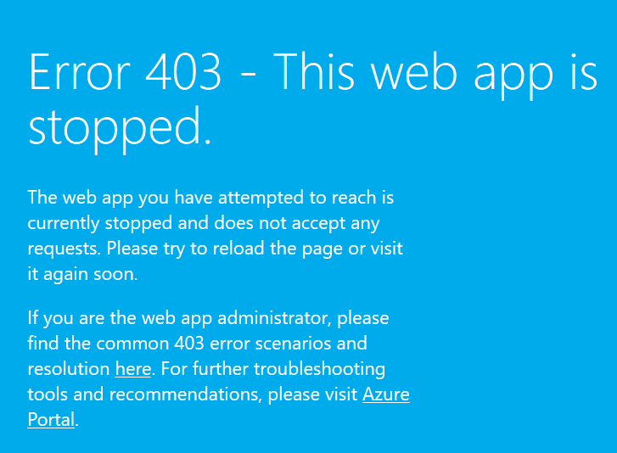

## Wordpressin vanha käyttöönottotapa

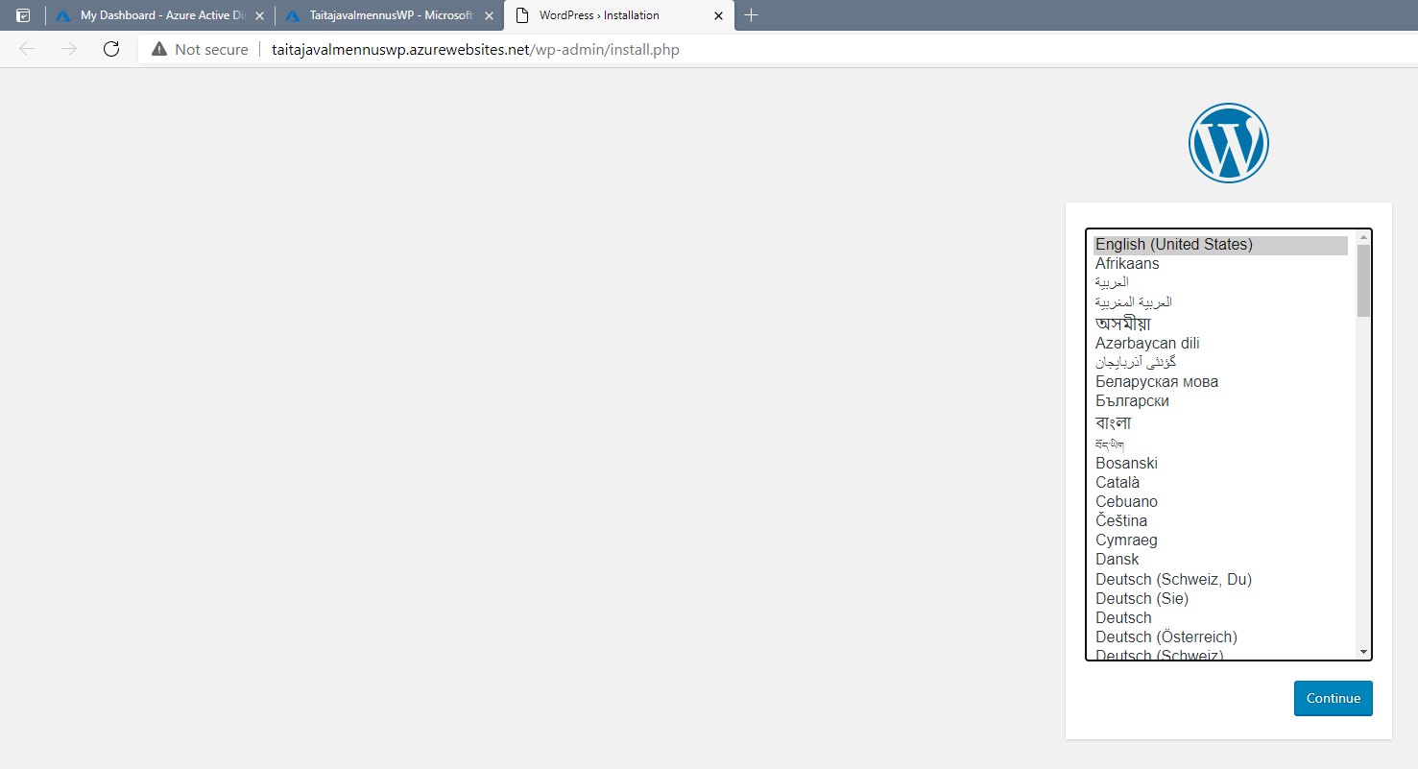

Luo WordPressiin uusi sivusto, käyttäjä ja sen salasana.

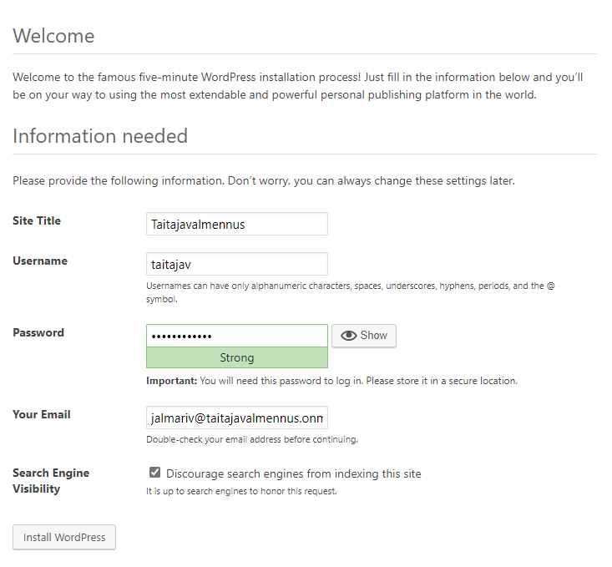

WordPress on nyt asennettu.

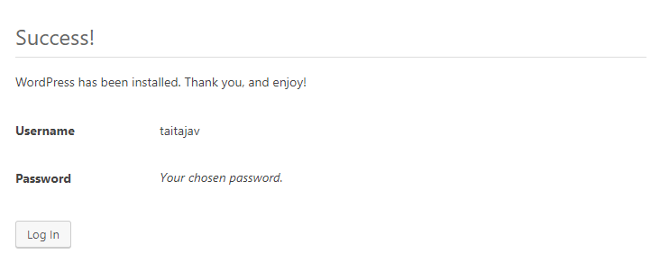

Ennen kuin sisälle pääsee kirjautumaan, saatat joutua odottamaan hetken.



Kirjaudu WordPressiin.

WordPressin hallintapaneeliin pääset lisäämällä verkkosivun osoitteeseen /wp-admin/ päätteen.

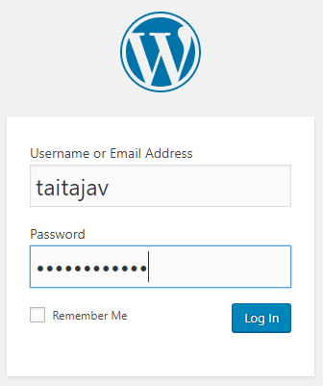

## Täysin uusi App Service

Luo uusi App service Azureen. Kun luot sitä, valitse Runtime Stackiksi esimerkiksi PHP.

## App Service Plan

App Servicen yhteydessä luodaan myös App Service Plan, eli periaatteessa millaisia resursseilla ja toiminnoilla sivustoa ajetaan Azuressa. Mitä enemmän ominaisuuksia sen kalliimpi se on. Tässä kuva miltä App Service Planin valinta näyttäisi. Se tehdään usein samassa yhteydessä, kun luot palvelua.

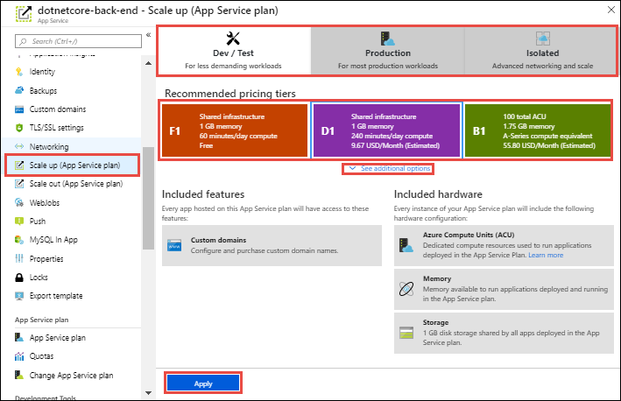

## Koodin siirtäminen App Serviceen

Kun app service on otettu käyttöön. Siirry Deployment Centteriin ja valitse FTPS Credentials. Täältä löydät tiedot, jotta voit muodostaa FTP-yhteyden ja siirtää verkkosivusi sisällön app serviceen.

Tarvittaessa asenna omalle tietokoneellesi jokin FTP ohjelma, FileZilla on oikein hyvä.

Muodosta FTP-yhteys käyttämällä Azuressa olevia tunnuksia. Deployment Center sivulla on kätevästi **kopio painikkeet kuvan kolmen kohdan oikealla puolella.**

|  |  |
| --- | --- |
| **Azuren tieto** | **FileZillan vastike** |
| FTPS endpoint | Host |
| Username | Username |
| Password | Password |

Tässä on muodostettu yhteys app serviceen onnistuneesti

Seuraavaksi, olet kenties saanut verkkosivujen sisällön pakattuna .zip tiedostona. Pura tämä tiedosto ensin. Purkamisen jälkeen siirrä sisältö app serviceen FTP:llä.

Tässä kuvassa on valittu vasemmalta tiedostot/kansio **img, index.css, index.html sekä Sivu.PNG.** Sitten ne on raahattu oikealle puolelle, eli kopioitu Azureen.

Oletuksena Azuren puolella on ainoastaan hostingstart.html tiedosto.

Katso Azuresta app servicesi osoite.

Testaa, että sivut toimivat. Sivut näyttävät tältä, koska Azureen kopioidut tiedostot sisältävät tällaisen verkkosivun.

## ASP.NET sivu

App Serviceen voi luoda ASP.NET tyyppisen sivuston. Se tapahtuu kuvan mukaisesti silloin, kun luot App Serviceä.

Koodin siirto ASP.NET tyyppiseen App Serviceen tapahtuu samaan tapaan kuin yllä olevan normaalin / PHP koodin siirto. Tässä yksi esimerkki, jossa koko ASP NET sisältö on siirretty App Servicen wwwroot sisälle.

Huomioi, että App Servicen puolella verkkosivut siirrettiin wwwrootin sisälle. Eli wwwrootin sisällä on toinenkin wwwroot.

Sisältö näyttää tältä:

# Saldon katsominen

Pääset katsomaan saldosi kahdesta eri paikasta.

Mene Azuressa polkuun Subscriptions > Azure for Students > Klikkaa kuvan mukaista kohtaa

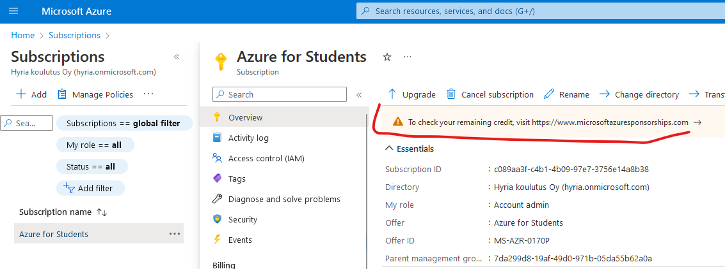

Uudelta sivulta näet saldosi sekä Azuren käytöstä tietoja.

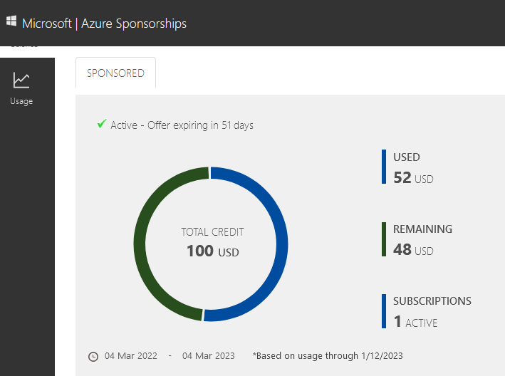

Toinen tapa, mene osoitteeseen <https://portal.azure.com/#view/Microsoft_Azure_Education/EducationMenuBlade/~/overview> ja sieltä löytyy kuvan mukainen kaavio saldon käytöstä.

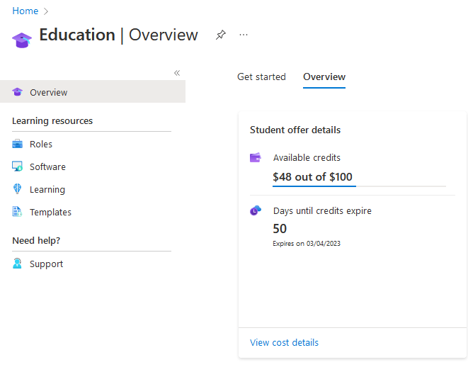

# DNS

Azuresta löytyy sisäänrakennettu DNS toiminto, jolla ottaa käyttöön domain nimiä omille palveluillesi. Niiden avulla voisit ottaa käyttöön custom domain nimen App Servicelle. Oletuksena nimi on xxx.azurewebsites.net. xxx kohdan voit valita konfiguroinnin aikana, mutta .azurewebsites.net pysyy aina samana. Sitä varten voit kuitenkin tehdä custom domain nimen, jolloin nimeksi saa esimerkiksi taitajasivut.fi ja www.taitajasivut.fi

1. Luo uusi App Service
2. Luo uusi DNS zone (esim. hyriantaitajat.fi) ja sinne A-tietue, joka osoittaa App Servicesi julkiseen IP-osoitteeseen
3. Delegoi äsken luotu domaini lähettämällä olennaiset tiedot rekisteriin (registrar)
   1. Taitaja-kisoissa yleensä sähköpostilla hostmastereille
4. Lisää custom domain nimi App Serviceen
   1. Kopioi Custom Domain Verification ID ja käytä sitä, kun luot DNS:n puolelle TXT-tietueen

Lisätietoja:

<https://docs.microsoft.com/en-us/azure/app-service/app-service-web-tutorial-custom-domain?tabs=a%2Cazurecli>